

МИНИСТЕРСТВО НАУКИ И ВЫСШЕГО ОБРАЗОВАНИЯ РОССИЙСКОЙ ФЕДЕРАЦИИ

Федеральное государственное бюджетное образовательное учреждение высшего образования

**"МИРЭА - Российский технологический университет"**

# **РТУ МИРЭА**

Институт информационных технологий (ИТ)

Кафедра практической и прикладной информатики (ППИ)

**ИТОГОВЫЙ ОТЧЕТ ПО ПРАКТИЧЕСКОЙ РАБОТЕ №3**

**по дисциплине**

**«**Анализ и концептуальное моделирование систем**»**

|  |  |  |  |
| --- | --- | --- | --- |
| Выполнил студент группы ИНБО-10-21 | |  | Четырин Б.П. |
| Приняла ассистент |  |  | Свищёва И.В. |
|  |  |  | |

Москва 2023



**Практическая работа № 3.**

**Построение UML – модели системы. Диаграмма классов анализа.**

**Цель работы:** изучить структуру иерархии классов системы.  
**Задачи:** научиться выстраивать структуру основных элементов диаграммы классов анализа с определением видов классов и типов отношений.  
**ПО:** Visual Paradigm, Draw.io, Rational Rose.  
**Теоретический материал:**  
Класс анализа – это укрупненная абстракция, которая на концептуальном уровне (без точного определения атрибутов и операций) описывает некоторый фрагмент системы.  
Существует три вида классов анализа:

* граничный;
* управляющий;
* сущности.

Связи между классами анализа отображаются с использованием отношений пяти видов:

* ассоциаций;
* агрегаций;
* композиций;
* обобщения;
* зависимостей.

Отношение ассоциации применительно к диаграмме классов анализа показывает, что объекты одного класса содержат информацию о существовании (наличии в памяти) объектов другого класса и между ними имеется некоторая логическая или семантическая связь.

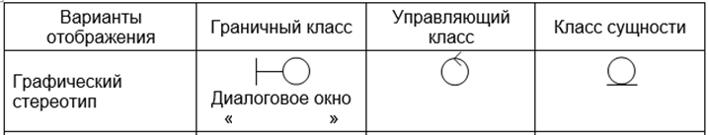

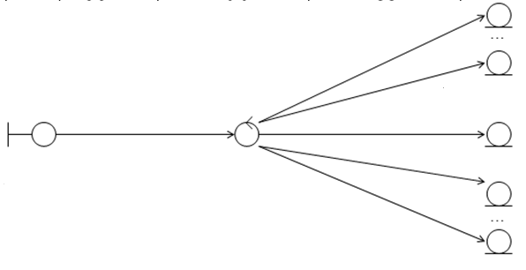

Отношение агрегации указывает на отношение «часть»-«целое» и отображается сплошной линией с незакрашенным ромбиком со стороны «целого».

Данное отношение, как и ассоциация, означает, что объект-целое содержит ссылку на объект-часть. Объект-часть также может содержать ссылку на объект-целое. Агрегации может указываться только между классами одного типа.

Отношение композиции аналогично агрегации, в которой «части» не могут существовать отдельно от «целого». Применительно к классам (объектам) это означает, что при уничтожении объекта-«целого» должны быть уничтожены все связанные с ним объекты-«части». При этом допускается создание объектов-«частей» намного позже или уничтожение намного ранее объекта-«целого».

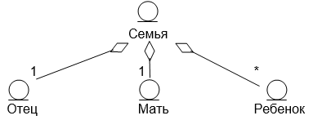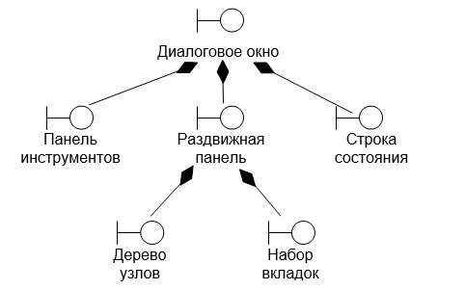

Отношение обобщения является обычным таксонометрическим отношением между более общим (абстрактным) классом (родителем или предком) и его

частным случаем (дочерним классом или потомком). Графически данное отношение обозначается сплошной линией со стрелкой, в виде незакрашенного треугольника, от потомка к родителю. Отношение обобщения может быть только между классами одного вида.

Отношение зависимости применительно к диаграмме классов анализа означает, что в спецификации или теле методов объектов одного класса (зависимого) выполняется обращение к атрибутам, методам или непосредственного к объектам другого класса (независимого).

Графически данное отношение обозначается штриховой стрелкой от зависимого класса к независимому. Данное отношение может указываться между классами анализа как одного, так и разных типов.

Построить диаграмму классов анализа рассматриваемой системы с учетом индивидуального варианта учебного проекта

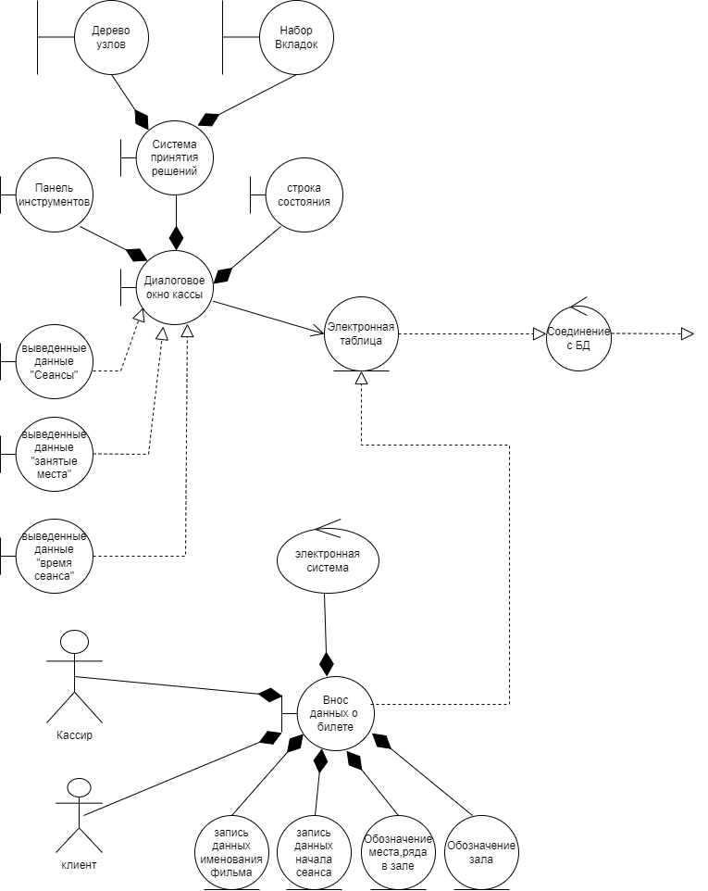

**Вывод**

**Цель работы**: изучена структура иерархии классов системы

**Задачи:** выстроена структура основных элементов диаграммы классов анализа с определением видов классов и типов отношений.